2014级新生体育模块选课操作流程
一、登录教务系统
http://jwc2.wzu.edu.cn http://jwc3.wzu.edu.cn
教务系统登录帐号为学生学号，初始密码为学生身份证号码。
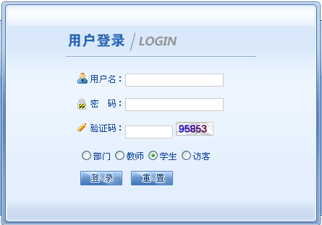
二、选课操作
1.点击【网上选课】—>【体育模块选课】。
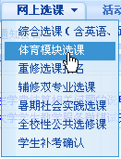
2.切换不同的课程归属，显示可以选择的体育板块（每个学院的板块不同）。
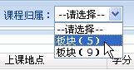
3.在此板块下能显示的课程即为学生可以选择的相应体育课程。在对应课程的“选课”一栏打上勾，然后点击“提交”按钮即可。
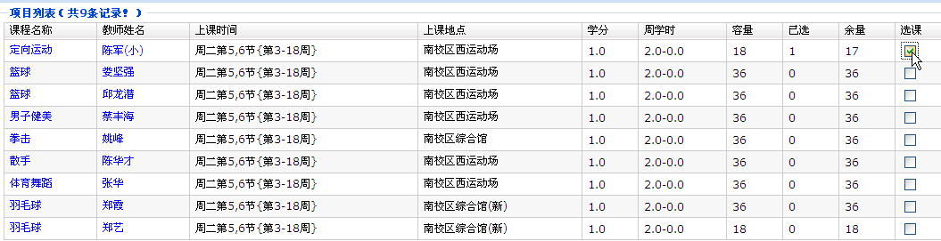

4.选中的课程会出现在已选列表中，点击对应课程右边的【退选】按钮，可以退选该课程。再选择其他的课程并提交。
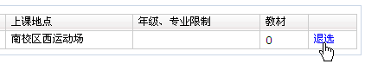

5． 选择【信息查询】—>【学生个人课表（重要）】，查看是否有该课程在个人课表里。注意在第二轮选课之前一定要查询是否选课成功。
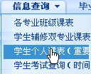

教务处
二零一四年九月

